**РЕСПУБЛИКАНСКАЯ АКЦИЯ**

**«РОДИТЕЛИ РУЛЯТ»**

Акция проводится с целью профилактики семейного дорожно-транспортного травматизма и привлечения внимания общественности к проблеме ответственного поведения водителей-родителей на дорогах.

В течение дня специалисты центров «Семья» совместно сотрудниками ГИБДД в установленных местах вручают водителям-родителям, осуществляющим перевозку детей в автомобиле, информационные листовки «Если вам мешает мой автомобиль…», наклейки на автомобиль «Дети в машине!», а также напоминали о правилах безопасности дорожного движения и правилах перевозки маленьких пассажиров. Уникальность данной акции заключается в том, что специалисты центров «Семья» и сотрудники ГИБДД направили силы на профилактические мероприятия и разъяснительную работу, а не на поиск нарушений с последующим наказанием и штрафом

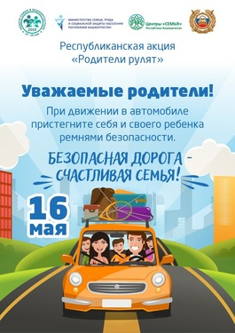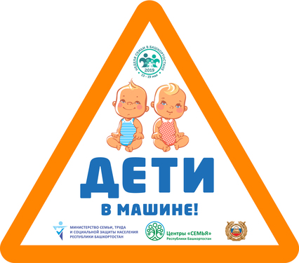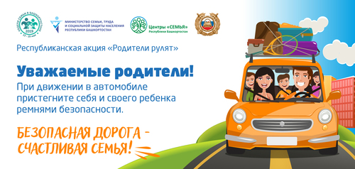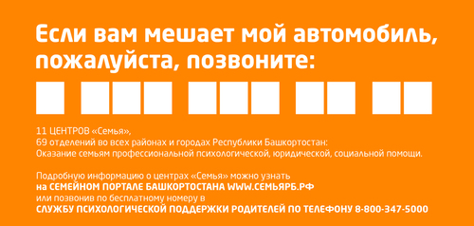

**Куда можно обратиться за разъяснениями?**

Рекомендуется обратиться в  **Службу семьи в Благовещенском районе ГБУ РБ Межрайонный центр «Семья»,** которая расположена по адресу:

г.Благовещенск, ул. Кирова, д. 3.

Заведующий центром – Мохова Ансия Нурлыгаяновна.

Телефоны: 2-21-58, 8-919-615-97-77